مدير مكتب الاتصالات الراديوية
 | الفريق الاستشاري للاتصالات الراديوية  جنيف، 6-4 فبراير 2009
الإضافة 1
للوثيقـة RAG09-1/1-A
 |  | 21 يناير 2009
 |  | الأصل: بالإنكليزية
مستجدات أنشطة المصطلحات في الاتحاد

1 مقدمة
في ضوء اهتمام أعضاء الفريق الاستشاري بما طرأ حديثاً من تطورات في الاتحاد بشأن أنشطة المصطلحات، يصف هذا التقرير الحالة الراهنة للمهام ذات الصلة في قطاع الاتصالات الراديوية وفي مختلف الهيئات المعنية بالأمر.

2 قاعدة بيانات المصطلحات لقطاع الاتصالات الراديوية

1.2 معلومات أساسية
في عام 2007، قرر فريق المشروع المشترك بين القطاعات في الاتحاد بشأن المصطلحات (مكتب الاتصالات الراديوية ومكتب تقييس الاتصالات ومكتب تنمية الاتصالات والأمانة العامة)، كخطوة أولى في عملية الدمج هذه، إقامة آلية استنساخ أوتوماتي من أجل توريد البيانات وتصديرها من قاعدة البيانات Termite 6L (دخول نظام إدارة قاعدة البيانات DBMS - http://www.itu.int/terminology/index.html) إلى قاعدة البيانات للمصطلحات والتعاريف المشتركة لدى قطاع الاتصالات الراديوية وقطاع تقييس الاتصالات (مخدم لغة الاستجواب SQL - http://www.itu.int/ITU-R/go/terminology-database) (يجري تبادل البيانات أسبوعياً، انظر الشكل أدناه). وما زال القرار في الوقت الراهن نافذاً.

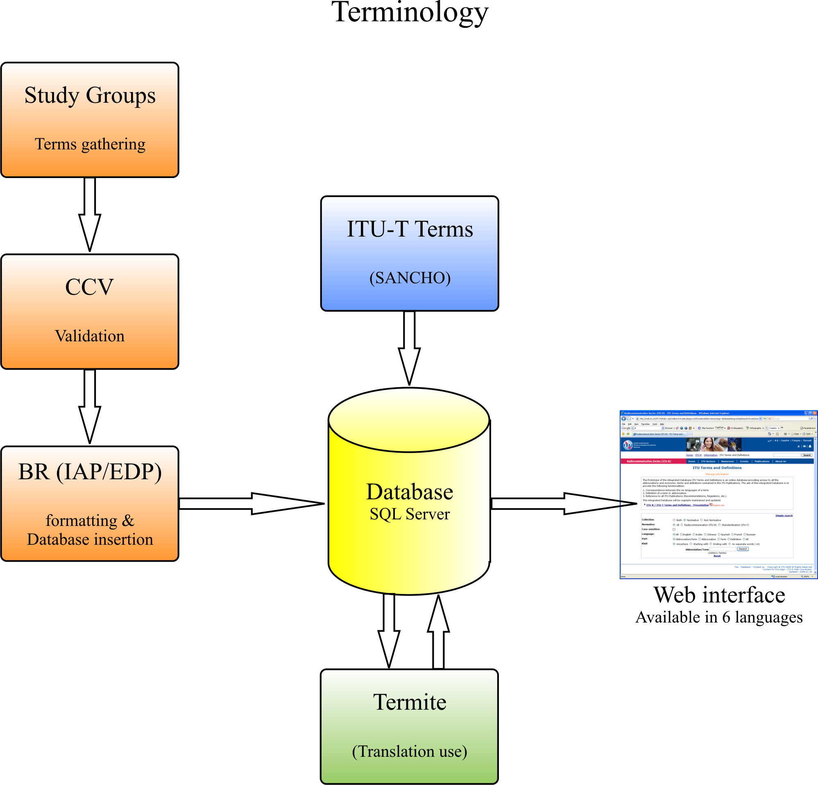
لجان دراسات الاتصالات الراديوية
تجميع مصطلحات

لجنة تنسيق المفردات
الاعتماد

مكتب الاتصالات الراديوية
المصطلحات والتعاريف
التنسيق والإدراج
في قاعدة البيانات
(BR/IAP/EDP)

مصطلحات قطاع تقييس الاتصالات
(SANCHO)

Termite
(استعمال للترجمة)
قاعدة البيانات
مخدم SQL

المصطلحات
واجهة الويب
متاحة في 6 لغات
وفي عام 2008، أشار الفريق الاستشاري للاتصالات الراديوية على مدير مكتب الاتصالات الراديوية بالمشاركة في الأنشطة التي دعا إليها القرار 154 (أنطاليا، 2006) لدمج جميع قواعد بيانات المصطلحات، مشيراً إلى ضرورة عدم فقدان وظائف قاعدة بيانات قطاع الاتصالات الراديوية في النظام الجديد الموحد النهائي لدى الاتحاد.
وقاعدة بيانات قطاع الاتصالات الراديوية (انظر الوثيقة RAG08-1/4) أداة أساسية بيد الخبراء في لجان دراسات الاتصالات الراديوية، مما يجعل من الممكن التحقق من كل مصطلح (أو تعريف) قبل استحداث مصطلح جديد والحرص على ضمان الاتساق بين مختلف التعاريف، ونظراً لخصوصية محتوى قاعدة البيانات هذه فلا يمكن لغير لجان دراسات الاتصالات الراديوية أو تقييس الاتصالات اعتماد أو تعديل المصطلحات والتعاريف المستعملة في نصوص تلك اللجان، ولذلك فإن قاعدة البيانات (محتواها على الأقل) هي من مسؤولية قطاعي الاتصالات الراديوية وتقييس الاتصالات.

2.2 المحتوى
توفر قاعدة بيانات قطاع الاتصالات الراديوية مصطلحات الاتصالات الراديوية في اللغات الرسمية الست لدى الاتحاد. ولها وصلات خارجية باللجنة الدولية الكهرتقنية (Electropedia - http://www.electropedia.org وبوزارة الثقافة في فرنسا - http://www.culture.gouv.fr/culture/dglf/terminologie/base-donnees.html).
ومنذ عام 2005، وبناءً على طلب لجنة تنسيق المفردات، قامت كل لجنة من لجان الدراسات بإجراء جرد لجميع المصطلحات والتعاريف المرتبطة بها الواردة في جميع منشورات قطاع الاتصالات الراديوية المعمول بها والتي تقع في حدود اختصاصاتها (لوائح الراديو وتوصيات وتقارير القطاع والكتيبات، وغير ذلك). وقد أدرجت مدخلات باللغة الإنكليزية من لجان الدراسات 1 و3 و6 و5 و9 في قاعدة البيانات ويقوم مكتب الاتصالات الراديوية بحذف المصطلحات المزدوجة قبل إرسال المدخلات الجديدة (إذا لم يكن النص قد تُرجِم بعد) إلى الأمانة العامة لترجمتها. وكل مصطلح أو تعريف يستحدث باللغة الإنكليزية من قبل خبير في لجنة من لجان الاتصالات الراديوية ثم يعتمد في اللغات الرسمية الست من جانب خبراء لجنة تنسيق المفردات.
ومصطلحات وتعاريف قطاع تقييس الاتصالات متاحة في قاعدة بيانات قطاع الاتصالات الراديوية في ثلاث لغات (آخر تحديث: 2005).
وفي عام 2008، أرسل مجموع مصطلحات الاتصالات الراديوية باللغة الإنكليزية إلى إدارة الصين إما للتحقق من المصطلحات الموجودة أو لترجمة المصطلحات الجديدة. ولم تتلق أمانة مكتب الاتصالات الراديوية حتى الآن أي معلومات في هذا الشأن.

3.2 أنشطة المصطلحات المخطط لها لعام 2009
اعتمدت جمعية الاتصالات الراديوية (RA-07) الاستعاضة عن عدد من توصيات السلسلة V (ITU-R V.573 (تكملة للتوصية ITU-R V.573-4 - قائمة بالترتيب الهجائي للمصطلحات التي ورد تعريف لها في نصوص قطاع الاتصالات الراديوية) وITU-R V.607) في قاعدة بيانات قطاع الاتصالات الراديوية. ويعكف المكتب على وضع قائمة تصنيفية
لتيسير البحث عن المصطلحات والتعاريف الناظمة بحسب الموضوع (كما هو محدد في التوصية ITU-R V.573 أو التوصية ITU-R V.662).
ومنذ عام 2008، تشجع لجنة تنسيق المفردات لجان دراسات الاتصالات الراديوية على استكمال عملية التجميع وتعريف أي مصطلحات تتطلب التعريف ومراقبة عملية إدراج نتائج أعمال تجميع لجان الدراسات في قاعدة بيانات المصطلحات وترجمة المصطلحات إلى اللغات الرسمية الست لدى الاتحاد.
وسوف تواصل لجنة تنسيق المفردات المساعدة في العمل الهادف إلى تعزيز "ميسورية" وظائف البحث في قاعدة بيانات المصطلحات وفي التحقق من اتساق التعاريف قبل إقرار صحتها وإدخالها في توصيات السلسلة V (انظر المراجعة 1 للوثيقة CCV/1001 (RA-07)).

3 مشاريع جديدة للمصطلحات في الاتحاد

1.3 المقررات الصادرة عن مؤتمر المندوبين المفوضين وعن مجلس الاتحاد
اعتباراً من 1 يناير 2005، وفي ضوء تنفيذ القرار 115 (مراكش، 2002)، أصبح من الضروري توفير مصطلحات الاتحاد في جميع اللغات الست على قدم المساواة.
وفي إطار العمل الذي قام به فريق العمل المعني باللغات والتابع للمجلس، وهو مراقبة مسألة المصطلحات عملاً بالقرار 154 (أنطاليا، 2006)، حددت أمانة الاتحاد "فجوة المصطلحات" بين اللغات الإنكليزية والفرنسية والإسبانية من جهة واللغات العربية والصينية والروسية من جهة أخرى في قاعدة البيانات، والتي تقدر بنحو 30 000 مصطلح، وقامت بتجربة مفصلة بغية تقييم العمل المطلوب في تحقيق المساواة الكاملة بين اللغات. وفي أعقاب ذلك التحليل (وحتى بعد دمج مصطلحات قطاع الاتصالات الراديوية وقطاع تقييس الاتصالات ضمن قاعدة المصطلحات Termite 6L)، ونظراً لارتفاع تكاليف الموارد الداخلية إلى جانب الإطار الزمني المطلوب، أسفر ذلك عما يلي:
- بحلول سبتمبر 2008، قدمت أمانة الاتحاد قائمة بمصطلحات يبلغ عددها 30 000 غير متوفرة في اللغات العربية والصينية والروسية إلى بعض الوفود للترجمة على سبيل الأولوية (وإقرار الصحة والإدراج في مصطلحات الاتصالات في الاتحاد). (تم التوصل إلى الرقم 30 000 مصطلح بالتعرف في قاعدة البيانات Termite إلى المدخلات المعلمة على أن لها إشارة مرجعية محددة إلى وثائق الاتحاد (انظر الوثيقة CM-LANG/07).)
- وضعت ثلاثة مشاريع مصطلحات للقيام على سبيل الأولوية بترجمة المصطلحات والتعاريف إلى اللغات العربية والصينية والروسية، برقابة من مكتب تنمية الاتصالات (المنسق)، ودائرة المؤتمرات والمنشورات (أقسام الترجمة وقسم المصطلحات) وممثلين من الدول الأعضاء (انظر الوثيقة C08/47).
ولقيت هذه المقترحات تأييد المجلس في عام 2008 الذي وافق على تخصيص مبلغ 200 000 فرنك سويسري لمشاركة الاتحاد في تمويل كل من هذه المشاريع (انظر الوثيقة C08/59).
ويثير قرار المجلس في عام 2008، الداعي إلى القيام أولاً بالترجمة إلى اللغات العربية والصينية والروسية لمصطلحات يبلغ عددها 30 000 (معظمها مفردات اتصالات راديوية وتقييس) وتعاريف انفردت في تحديدها إدارة المؤتمرات والمنشورات في الاتحاد، بعض القضايا في عملية المتابعة وإقرار صحة المصطلحات من جانب القطاعات:
- انتقاء مصطلحات الاتصالات الراديوية الواجب ترجمتها قد يشمل عدداً من المصطلحات يتجاوز عدد تلك التي وافقت عليها رسمياً لجان دراسات قطاع الاتصالات الراديوية وأقرت صحتها لجنة تنسيق المفردات.
- تمت الموافقة على غالبية مصطلحات الاتصالات الراديوية الواردة في ذلك المشروع وترجمت كواحد من منشورات قطاع الاتصالات الراديوية، ثم أُدرجت فيما بعد في قاعدة بيانات قطاع الاتصالات الراديوية (4 907 مصطلحات بالإنكليزية و3 492 بالفرنسية و3 358 بالإسبانية و1 551 بالعربية و1 985 بالصينية و1 553 بالروسية (بما فيها المصطلحات المزدوجة)) وغالبية هذه المصطلحات مدرجة في التوصية ITU-R V.573 (مفردات الاتصالات الراديوية) وهي مصطلحات وافقت عليها جمعيات الاتصالات الراديوية وترجمت إلى 6 لغات.
- وتجنباً لأي تفاوت مع مفردات الاتصالات الراديوية التي اعتمدتها جمعيات أو مؤتمرات الاتصالات الراديوية، قد تنظر لجنة تنسيق المفردات في الحاجة إلى التحقق من الجزء ذي الصلة في المصطلحات والتعاريف البالغ عددها 30 000 المترجمة وإقرار صحتها واعتمادها قبل إدراجها في قاعدة بيانات قطاع الاتصالات الراديوية.

2.3 أفرقة العمل المعنية بالمصطلحات والتابعة لمجلس الاتحاد
أنشأ المجلس الأفرقة التالية المعنية بالمسائل المتصلة بالمصطلحات (انظر الموقع http://web.itu.int/council/groups/).

1.2.3 اللغات: استعمال اللغات الرسمية الست في الاتحاد
الفريق مكلف بمراجعة المقترحات المقدمة من أعضاء أفرقة العمل ومن الأمانة العامة ومن مديري المكاتب والأفرقة الاستشارية في القطاعات، وبتقييم سياسة المنشورات الراهنة في الاتحاد فيما يتعلق باللغات الرسمية الست في الاتحاد ووضع توصيات بشأن كفاءة وفعالية استعمال اللغات الرسمية الست في الاتحاد على قدم المساواة، بما في ذلك حوافز مخصصة بالنسبة لكل مجموعة لغوية، اعتماداً على التجارب العملية لدى القطاعات والأمانة العامة.

2.2.3 التعاريف والمصطلحات ذات الصلة بالأمن: الاستعمال في تكنولوجيا المعلومات والاتصالات
أنشئ الفريق لدراسة مسألة المصطلحات المتصلة ببناء الثقة والأمن في استعمال تكنولوجيا المعلومات والاتصالات، ولدراسة ووضع التعاريف والمواصفات في هذا الصدد، حسبما يكون ملائماً (على أن يؤخذ في الحسبان العمل الذي تقوم به لجان الدراسات ذات الصلة في قطاعي التقييس والتنمية في هذا الشأن).

3.2.3 المصطلحات: استعمالها في الدستور والاتفاقية
أنشئ الفريق لاستعراض المصطلحات المستخدمة في الدستور والاتفاقية، ولدراسة استعمال المصطلح "اتصال (اتصالات)"، والنظر في المصطلحات التي ينبغي أن تستخدم في الدستور والاتفاقية لكي تعكس على نحو كاف أثر تكنولوجيا المعلومات والاتصالات وتطبيقاتها في أنشطة الاتحاد ولتحديد الخيارات لإدماج أي مصطلح جديد في الدستور والاتفاقية، حيثما يكون ملائماً.

3.3 مصطلحات الاتصالات الراديوية بالفرنسية والإسبانية - تعديل الإجراءات الراهنة
كانت مصطلحات قطاع الاتصالات الراديوية قبل عام 2009 تدخل في قاعدة بيانات القطاع بالإنكليزية والفرنسية والإسبانية إلى جانب قدر معين من المصطلحات باللغات العربية والصينية والروسية (التوصية ITU-R V.573 (مفردات الاتصالات الراديوية)).
ولكن نظراً لنقص في موارد مكتب الاتصالات الراديوية فإن مسؤولية تحديث المصطلحات والتحقق منها بالفرنسية والإسبانية سوف تنتقل إلى الأمانة العامة في فبراير 2009.

4 استنتاجات
إن البرنامج الحافل بالأنشطة فيما يتعلق بالمصطلحات، والتي تشارك فيها أفرقة عمل المجلس والقطاعات والأمانة العامة والمكاتب، يحتاج إلى النظر بعناية في الأدوار المحددة الخاصة بكل طرف معني بالأمر وذلك تجنباً لأي تناقض مع الولايات المقررة ولتوليد صلات التآزر الضرورية من أجل تحقيق النجاح في الاضطلاع بالمهام المخطط لها.
__________

